

Министерство образования и молодежной политики Свердловской области
ГАПОУ СО «Екатеринбургский колледж транспортного строительства»

Отчёт по практическому заданию № 17
Вариант 04

Выполнил: Кузнецов А.А.
Группа: ПР-33
Преподаватель: Мирошниченко Г.В.

2025
Содержание

1. Задание №1 Мобильное приложение «Дневник тренировок» 3
1.1 Описание задачи 3
1.2 Структура проекта 3
1.3 Описание разработанных функций 3
1.4 Алгоритм решения 3
1.5 Используемые библиотеки 3
1.6 Тестовые случаи 3
1.7 Используемые инструменты 3
1.8 Описание пользовательского интерфейса 3
1.9 Приложение (pr screen экранов) 3

1. Задание №1 Мобильное приложение «Дневник тренировок»

Описание задачи
Создать кредитный калькулятор состоящий из 3 экранов с рабочим функционалом расчета ежемесячных платежей.

Структура проекта
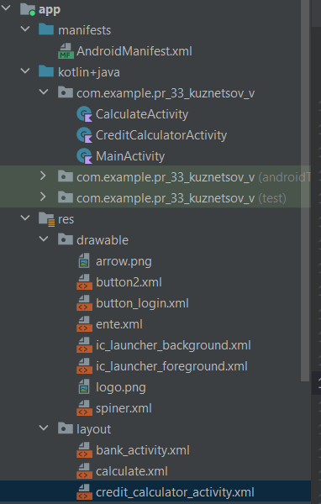

app
│
├── manifest # Андроид манифесты
├── Kotlin + java/ # Классы и логика
└── res/
│
├──drawable # Ассеты и картинки
├──layout # UI экраны

1.3 Описание разработанных функций
// Функция перехода на другой экран в первый раз
fun ClickLoginFirst(){
// Проверяем поля, если они пустые, то выдаем ошибку, если нет, то сохраняем в SP и переходим на другой экран
ButtonLogin.setOnClickListener{
if(!LoginText.text.toString().isEmpty() && !PasswordText.text.toString().isEmpty()){
val editor = settings.edit()

editor.putString("Login", LoginText.text.toString())
editor.putString("Password", PasswordText.text.toString())

editor.apply()

val intent = Intent(this, CreditCalculatorActivity:: class.java)
startActivity(intent)
}
else{
var toast : Toast = Toast.makeText(this, "Поля пусты", Toast.LENGTH_LONG)
toast.show()
}
}
}
// Функция перехода на другой экран
fun ClickLogin(){
// Проверяем поля, если они пустые, то выдаем ошибку, если нет, то сохраняем в SP и переходим на другой экран
ButtonLogin.setOnClickListener{
if(LoginText.text.toString() == LoginInShared && PasswordText.text.toString() == PasswordInShared && LoginText.text.toString() == "ects" && PasswordText.text.toString() == "ects2023"){
val intent = Intent(this, CreditCalculatorActivity:: class.java)
startActivity(intent)
}
else{
var toast : Toast = Toast.makeText(this, "Ошибка, данные не совпадают", Toast.LENGTH_LONG)
toast.show()

// Удаление данных из SharedPreferencs
var editor = settings.edit()
editor.remove("Login")
editor.remove("Password")
editor.apply()

LoginInShared = ""
PasswordInShared = ""

}
}
}
fun back(){
var intent = Intent(this, MainActivity::class.java)
startActivity(intent)
}

fun calculate() {
val result : TextView = findViewById(R.id.result)
val seekBar : SeekBar = findViewById(R.id.seekbar)
val srok : EditText = findViewById(R.id.enterSrok)

if(srok.text.toString() != ""){
val srokText : String = srok.text.toString()
val Srock: Int = srokText.toInt()

val sum : String = seekBar.progress.toString()

val sumInt : Int = sum.toInt()
var res : String = ""
if (Srock <= 12) {
val s1 = (sumInt / Srock) + (sumInt * 0.059)
res = s1.toString()
} else if (Srock > 12 && Srock <= 24) {
val s1 = (sumInt / 12) + (sumInt * 0.059)
val additionalPayment = (sumInt / Srock) + ((sumInt - (sumInt / 12 * 12)) * 0.051)
res = (s1 + additionalPayment).toString()
} else {
val s1 = (sumInt / 12) + (sumInt * 0.059)
val additionalPayment = (sumInt / Srock) + ((sumInt - (sumInt / 12 * 24)) * 0.042)
res = (s1 + additionalPayment).toString()
}

val intent = Intent(this, CalculateActivity:: class.java).apply {
putExtra("sum", sum)
putExtra("srok", Srock.toString())
putExtra("result", res)
}
startActivity(intent)

}
else{
var toast : Toast = Toast.makeText(this, "Ошибка, не все поля заполнены", Toast.LENGTH_LONG)
toast.show()
}
}

1.4 Алгоритм решения
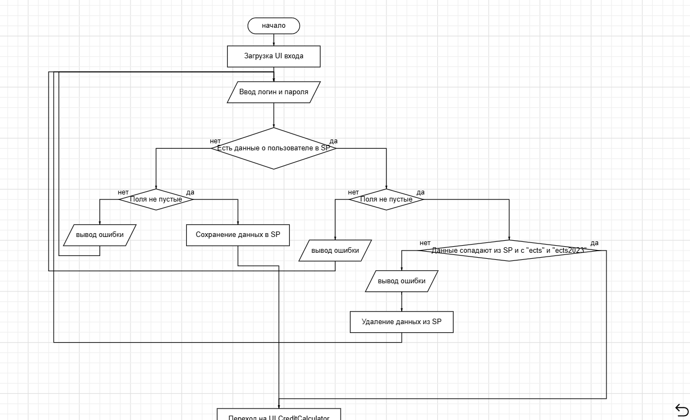
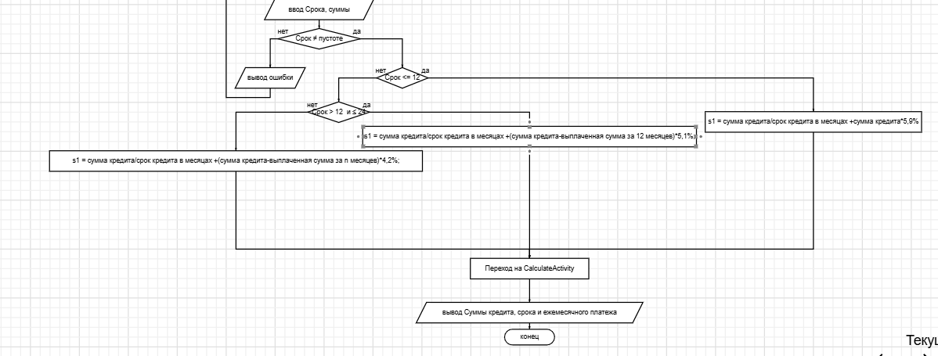

1.5 Используемые библиотеки
Toast
EditText
SeekBar
Intent
SharedPreferences
Button
TextView
AppCompatActivity
Bundle
AppCompatButton
AppCompatImageButton

1.6 Тестовые случаи
(Описать основные тестовые случаи. Дать описание: название теста, назначение теста, входные данные, ожидаемый результат.).
Ввести через UI Логин и Пароль, который равен “ects” и “ects2023” соответственно, получить переход на другой экран и сохранения этих данных в SharedPreferences

1.7 Используемые инструменты
Kotlin и AndoridStudio

1.8 Описание пользовательского интерфейса
Поле входа:
Поля ввода логина и пароля, кнопка на основной экран
Основной экран ввода данных расчета:
SeekBar ввода суммы
Поле ввода срока в месяцах
Поле вывода ежемесячного платежа
Кнопка перехода к выводу информации

Экран вывода информации:
Поле вывода срока, суммы и ежемесячного платежа, кнопка перехода к регистрации

1.9 Приложение (pr screen экранов)
